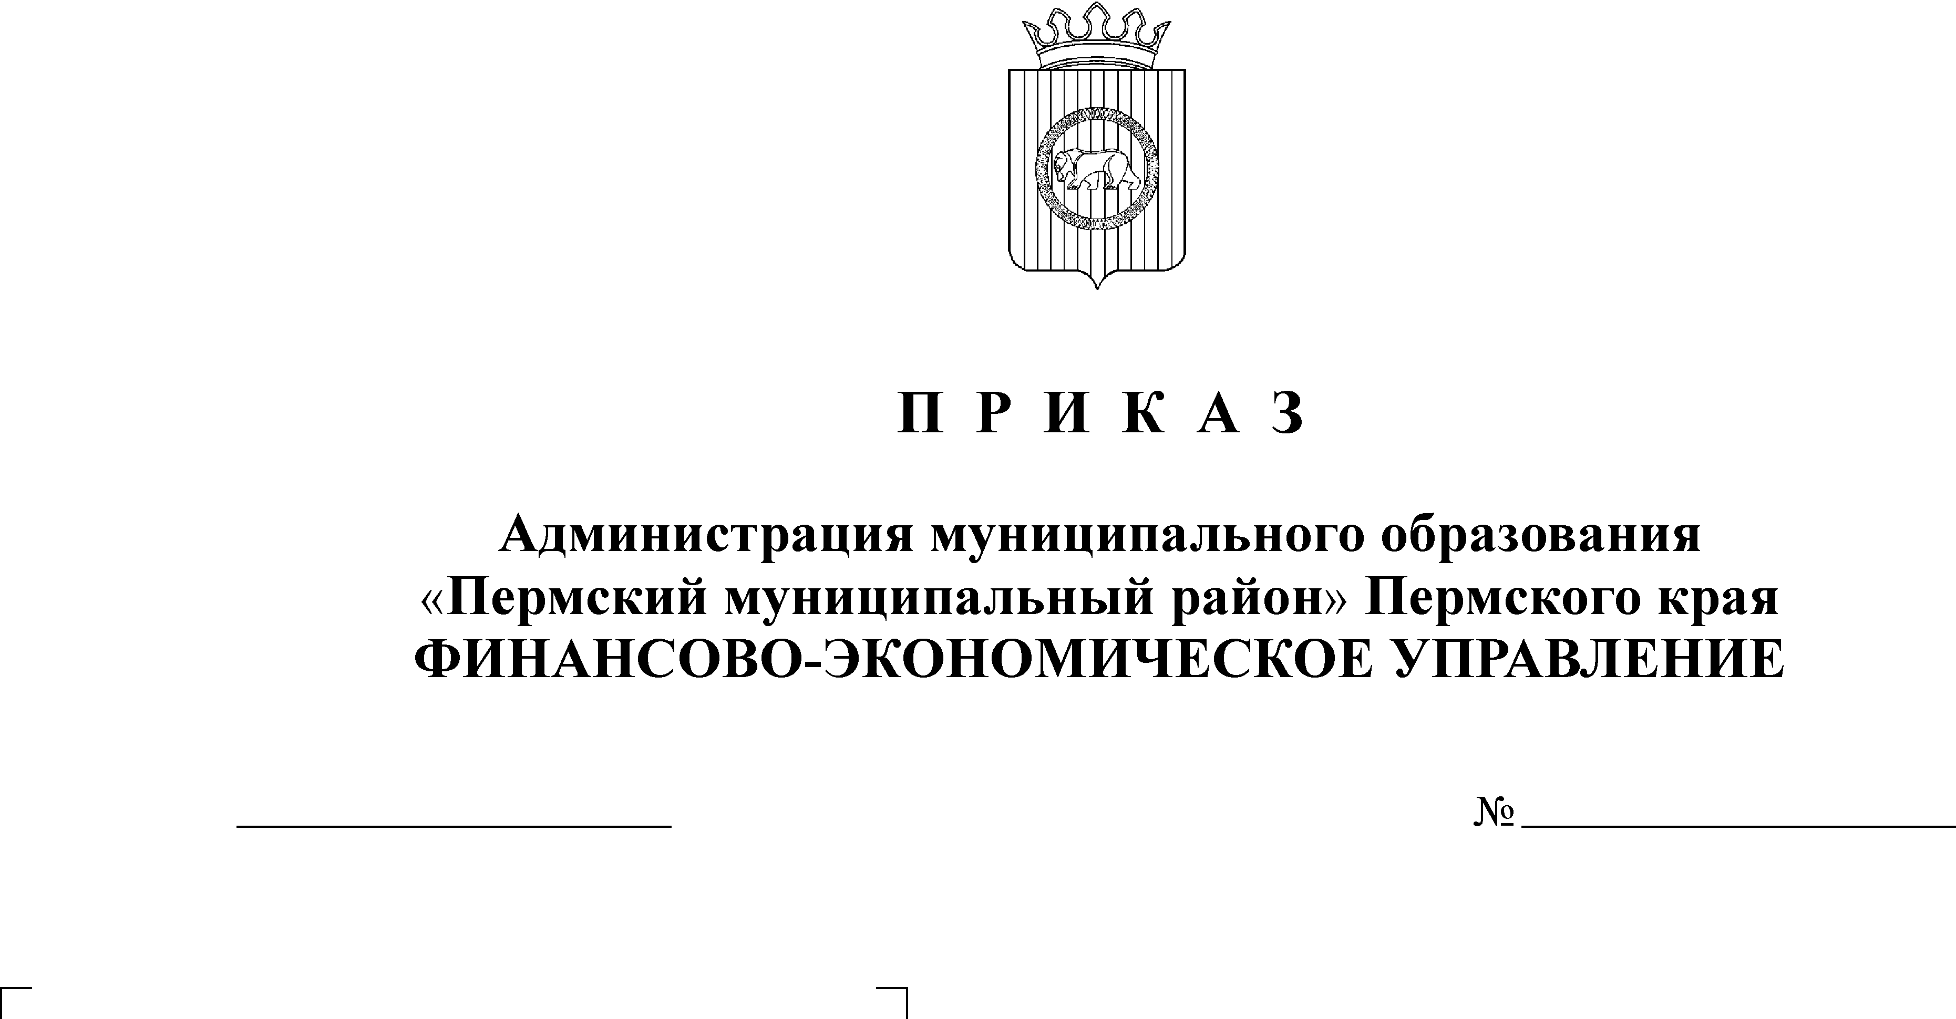
Об утверждении графика представления
и сдачи бюджетной отчетности
за 2009 год

11.01.2010

В соответствии со статьей 264.2 Бюджетного кодекса Российской Федерации, пункта 10 приказа Министерства финансов Российской Федерации от 13.11.2008 г. № 128н «Об утверждении Инструкции о порядке составления и представления годовой, квартальной и месячной отчетности об исполнении бюджетов бюджетной системы Российской Федерации»
ПРИКАЗЫВАЮ:
1. Утвердить график представления и сдачи в ФЭУ Пермского муниципального района бюджетной отчетности главных распорядителей Пермского муниципального района, сельских поселений, администраторов поступлений за 2009 год, согласно приложению к настоящему приказу.
2. Начальникам отраслевых отделов ФЭУ Пермского муниципального района в срок с 26 января 2010 года по 05 февраля 2010 года обеспечить:
- проверку бюджетной отчетности главных распорядителей Пермского муниципального района, сельских поселений, администраторов поступлений за 2009 год;
- отражение всех выявленных замечаний в протоколе приемки бюджетной отчетности.
3. Начальнику сектора информационных технологий Юлаеву В.Т. обеспечить:
- своевременное обновление программного обеспечения «СКИФ» для формирования бюджетной отчетности за 2009 год;
- установку программного продукта «СКИФ» в сетевой версии на рабочих местах у главных распорядителей средств бюджета Пермского муниципального района, сельских поселений;
- установку в ФЭУ Пермского муниципального района не менее 4 рабочих мест для организации работы главных бухгалтеров учреждений при сдаче бюджетной отчетности за 2009 год.
4. Отделу учета и отчетности довести настоящий Приказ до главных распорядителей средств бюджета Пермского муниципального района, сельских поселений, администраторов доходов.
5. Контроль исполнения настоящего приказа возложить на заместителя начальника финансово-экономического управления, начальника отдела учета и отчетности Батракову В.В.

Начальник финансово-экономического управления Т.Н.Гладких

